<https://www.youtube.com/watch?v=KbbJyWBiorQ>

an Erik

sudo apt install python3-thonny

Es para activar el menu superior, se escoge “Run” y selecciona interprete

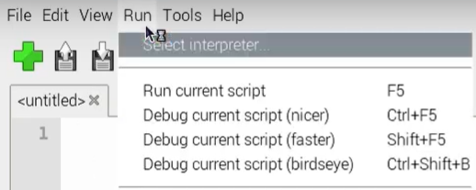

Escoge ESP32

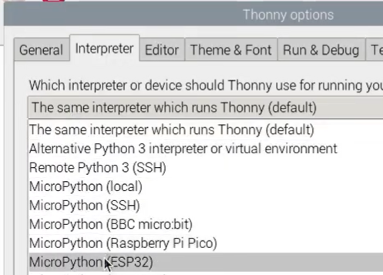

Y le instalas el firmware para usar micropython

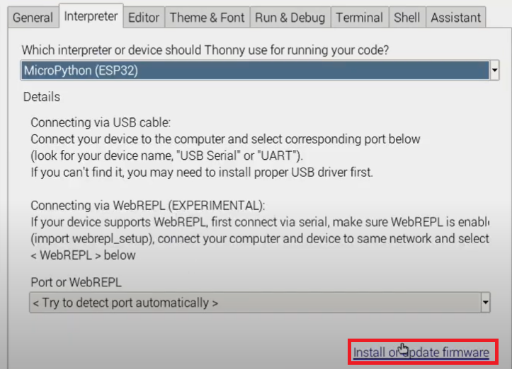

Si es la primera vez

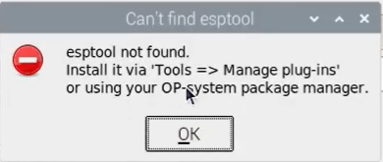

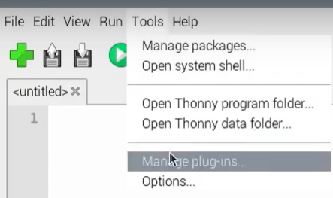

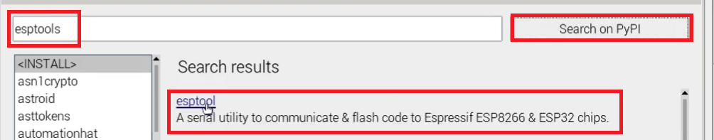

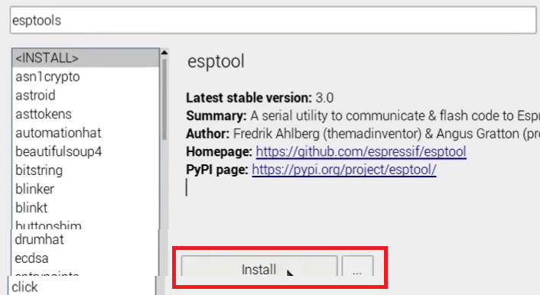



Si no aparece en el dropdown CP2102N le da Reload hasta que aparezca

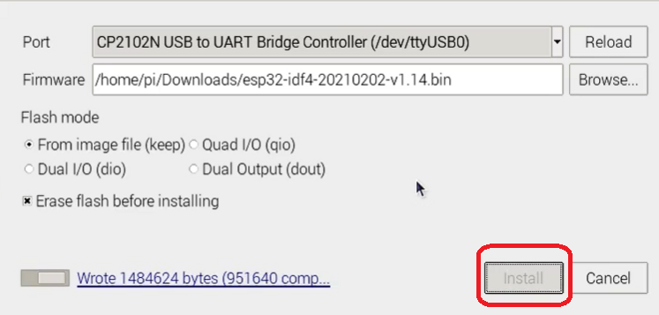

Verifique con help

